ผลการปฏิบัติงานป้องกันปราบปราม ประจำเดือนกุมภาพันธ์ 2568
ประจำปีงบประมาณ พ.ศ. 2568
สถานีตำรวจภูธรมะค่า

วันที่ (17 ก.พ.2568 ) พ.ต.ท.ธัชพล มูลละคร สว.สภ.มะค่า มอบหมายให้ ร.ต.อ.สมพงษ์ แพงจันทร์ ร้อยเวร20 พร้อมด้วยสายตรวจ ตั้งด่านจุดตรวจจุดสกัดตามคำสั่งของผู้บังคับบัญชา ณ บริเวณหน้าสถานีตำรวจภูธรมะค่า ผลการตรวจค้นไม่พบรถหรือบุคคลต้องสงสัยหรือผิดกฎหมาย เหตุการณ์ทั่วไปปกติ

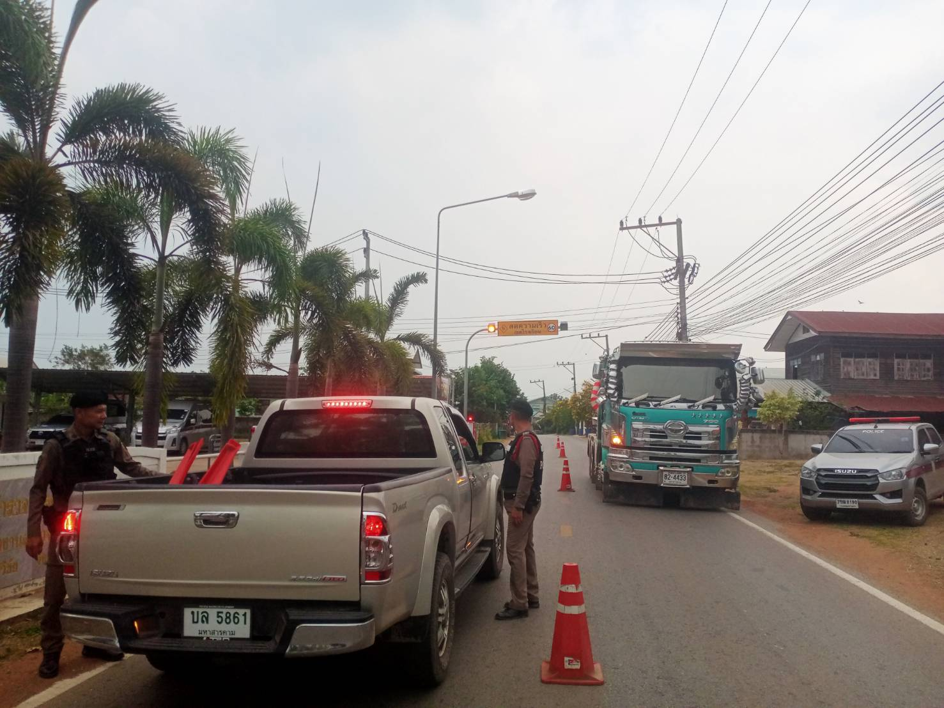

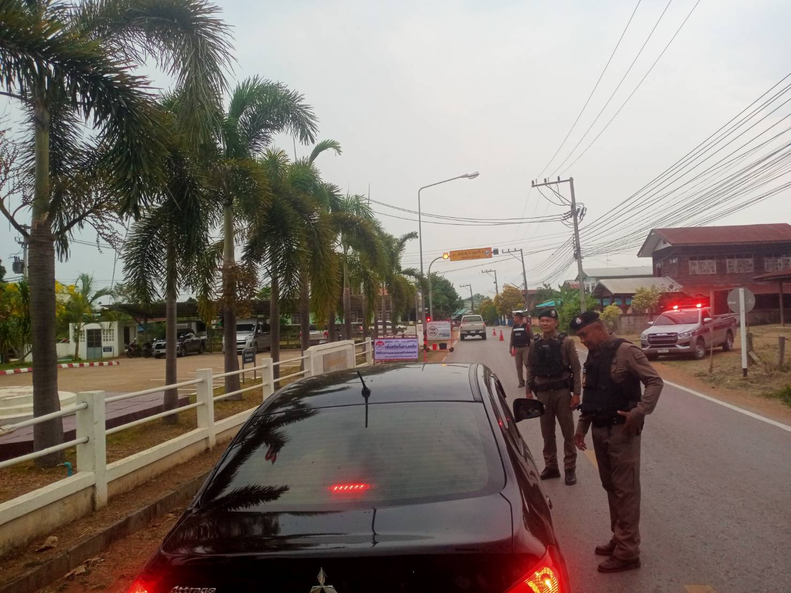
วันที่ (22 ก.พ.2568 ) พ.ต.ท.ธัชพล มูลละคร สว.สภ.มะค่า มอบหมายให้ ร.ต.อ.สมพงษ์ แพงจันทร์ ร้อยเวร20 พร้อมด้วยสายตรวจ ตั้งด่านจุดตรวจจุดสกัดตามคำสั่งของผู้บังคับบัญชา ณ บริเวณหน้าสถานีตำรวจภูธรมะค่า ผลการตรวจค้นไม่พบรถหรือบุคคลต้องสงสัยหรือผิดกฎหมาย เหตุการณ์ทั่วไปปกติ

